Secretaria da Educação do Espírito Santo

SISIE – Sistema de Inspeção Escolar

Modelo de Análise e Negócio
MAN
Histórico de Revisão

Data | Versão | Descrição | Autor
11/04/2010 | 1 | Versão Inicial | André Costa da Vitória

- Análise dos Dados e Processos

  - Diagrama de Classes
Ver diagrama “Modelo de Classes” no arquivo SISIE_ModeloOO.eap

  - Modelo de Dados Lógico (usar o artefato MER)
Ver diagrama “Modelo de Dados” no arquivo SISIE_ModeloOO.eap

  - Dicionário de Dados

Tabela: Escola
Descrição: Tabela que armazenará os dados de uma escola no SISIE.
Atributo | Tipo | Nulo | Tamanho | Descrição
idEscola | Number(8,2) | Não |  | Identificador da escola (PK).
idSRE | Number(8,2) | Não |  | Identificador da SER cuja escola pertence (FK).
idRedeEnsino | Varchar | Não | 3 | Indica a rede de ensino que a escola pertence:  PRV = privada  EST = estadual  MUN = municipal
codigoEscola | Number(8,2) | Não |  | Identificador único da escola no SGE
nome | Varchar | Não | 300 | Nome da escola
enderecoEscola | Varchar | Sim | 500 | Endereço da escola
numero | Number(8,2) | Sim |  | Número da escola
bairro | Varchar | Sim | 100 | Bairro da escola
cep | Number(8,2) | Sim |  | CEP da escola
telefone | Varchar | Sim | 15 | Telefone da escola
emailEscola | Varchar | 500 | Sim | E-mail da escola
CNPJ | Varchar | 20 | Sim | CNPJ da escola (escolas privadas)
nomeMantenedor | Varchar | 300 | Sim | Nome do mantenedor da escola
enderecoMantenedor | Varchar | 300 | Sim | Endereço do mantenedor da escola (escolas privadas)
telefoneMantenedor | Varchar | 15 | Sim | Telefone do mantenedor da escola (escolas privadas)
emailMantenedor | Varchar | 300 | Sim | E-mail do mantenedor da escola (escolas privadas).
inicioVigencia | Date |  | Não | Inicio de vigência das informações
fimVigencia | Date |  | Sim | Fim de vigência das informações
motivoFimVigencia | varchar | Sim | 500 | Motivo do fim de vigência (desativação).

Tabela: EscolaQuadroFuncionamento
Descrição: Tabela que armazenará os dados do quadro de funcionamento de uma escola
Atributo | Tipo | Nulo | Tamanho | Descrição
id | Number(8,2) | Não |  | Identificador (PK).
idEscola | Number(8,2) | Não |  | Identificador da escola (FK).
nomeCurso | Varchar | Não | 200 | Nome do curso
serie | Varchar | Sim | 10 | Série
turma | Varchar | Sim | 10 | Turma
numeroSala | Number(8,2) | Sim |  | Número da sala
dimensaoSala | Number(8,2) | Sim |  | Dimensão da sala (em m²)
numeroAlunos | Number(8,2) | Sim |  | Número de alunos
totalCapacMatricula | Number(8,2) | Sim |  | Total da capacidade de matrículas
idTurno | Varchar | Sim | 1 | Indica o turno de funcionamento  M = Matutino,  V = Vespertino,  N = Noturno

Tabela: EscolaQuantitativoAluno
Descrição: Tabela que armazenará os dados das informações de quantitativo de alunos de uma escola
Atributo | Tipo | Nulo | Tamanho | Descrição
id | Number(8,2) | Não |  | Identificador (PK).
idEscola | Number(8,2) | Não |  | Identificador da escola (FK).
quantElCreche | Number(8,2) | Não |  | Quantidade de alunos na educação infantil / Créche
quantElPreEscola | Number(8,2) | Não |  | Quantidade de alunos na educação infantil / Pré-escola
quantEFIniciais | Number(8,2) | Não |  | Quantidade de alunos na educação fundamental – anos/séries iniciais
quantEFFinais | Number(8,2) | Não |  | Quantidade de alunos na educação fundamental – anos/séries finais.
quantEnsinoMedio | Number(8,2) | Não |  | Quantidade de alunos no ensino médio
quantEJA1Segmento | Number(8,2) | Não |  | Quantidade de alunos no EJA – 1º segmento / anos iniciais (rede privada)
quantEJA2Segmento | Number(8,2) | Não |  | Quantidade de alunos no EJA – 2º segmento / anos finais (rede privada)
quantEJAEnsinoMedio | Number(8,2) | Não |  | Quantidade de alunos no EJA – Ensino Médio
quantEnsinoMedioIntegrado | Number(8,2) | Não |  | Quantidade de alunos no Ensino Médio Integrado
quantEducacaoEspecial | Number(8,2) | Não |  | Quantidade de alunos na educação especial
idTurno | Varchar | Sim | 1 | Indica o turno de funcionamento  M = Matutino,  V = Vespertino,  N = Noturno

Tabela: EscolaQuadroFuncionamento
Descrição: Tabela que armazenará os dados do quadro de funcionamento de uma escola
Atributo | Tipo | Nulo | Tamanho | Descrição
id | Number(8,2) | Não |  | Identificador (PK).
idEscola | Number(8,2) | Não |  | Identificador da escola (FK).
nomeCurso | Varchar | Não | 200 | Nome do curso
serie | Varchar | Sim | 10 | Série
turma | Varchar | Sim | 10 | Turma
numeroSala | Number(8,2) | Sim |  | Número da sala
dimensaoSala | Number(8,2) | Sim |  | Dimensão da sala (em m²)
numeroAlunos | Number(8,2) | Sim |  | Número de alunos
totalCapacMatricula | Number(8,2) | Sim |  | Total da capacidade de matrículas
idTurno | Varchar | Sim | 1 | Indica o turno de funcionamento  M = Matutino,  V = Vespertino,  N = Noturno

Tabela: Imovel
Descrição: Tabela que armazenará os dados do imóvel onde uma escola está estabelecida levantadas em uma inspeção.
Atributo | Tipo | Nulo | Tamanho | Descrição
id | Number(8,2) | Não |  | Identificador (PK).
plantaBaixaAprovada | Varchar | Sim | 1 | Indica se a planta baixa do imóvel está ou não aprovada  1 = Sim  0 = Não
dataValidadePlantaBaixa | Date | Sim |  | Data de validade da aprovação da planta baixa.
habitese | Varchar | Sim | 1 | Indica se o imóvel possui ou não habite-se  1 = Sim  0 = Não
dataValidadeHabitese | Date | Sim |  | Data de validade do habite-se do imóvel
alvaraCorpoBombeiro | Varchar | Sim | 1 | Indica se o imóvel possui ou não alvará do corpo de bombeiro  1 = Sim  0 = Não
dataValidadeAlvaraCorpoBombeiro | Date | Sim |  | Data de validade do alvará do corpo de bombeiros
alvaraVigilanciaSanitaria | Varchar | Sim | 1 | Indica se o imóvel possui ou não alvará da vigilância sanitária  1 = Sim  0 = Não
dataValidadeAlvaraVigilanciaSanitaria | Date | Sim |  | Data de validade do alvará da vigilância sanitária
alvaraFuncionamento | Varchar | Sim |  | Indica se o imóvel possui ou não alvará de funcionamento  1 = Sim  0 = Não
dataAlvaraFuncionamento | Date | Sim |  | Data de validade do alvará de funcionamento
existeIniciativaPreservacao | Varchar | Sim | 1 | Indica se a escola possui iniciativas para preservação da escola  1 = Sim  0 = Não
descricaoIniciativaPreservacao | Varchar | Sim | 500 | Descrição das iniciativas tomadas pela escola para preservação da escola.
observacao | Varchar | Sim | 500 | Observações obre o imóvel

Tabela: Inspecao
Descrição: Tabela que armazenará os dados de identificação de uma inspeção.
Atributo | Tipo | Nulo | Tamanho | Descrição
idInspecao | Number(8,2) | Não |  | Identificador (PK).
idImovel | Number(8,2) | Não |  | Identificador do imóvel (FK)
idInspetor | Number(8,2) | Não |  | Identificador do inspetor (FK)
idInspecaoModelo | Number(8,2) | Não |  | Modelo da inspeção (rede privada ou rede publica)
observacaoResultadoAlcancado | BLOB | Sim |  | Observações informadas no tópico “Resultados Alcançados” no formulário de inspeção.
observacaoQuadroFuncionamento | BLOB | Sim |  | Observações informadas no tópico “Quadro de funcionamento” no formulário de inspeção.
observacaoResultadoAlcancadoAnoAnterior | BLOB | Sim |  | Observações informadas no tópico “Resultados alcançados – ano anterior” no formulário de inspeção.
observacaoProjetoDesenvolvido | BLOB | Sim |  | Observações informadas no tópico “Projetos / Programas desenvolvidos”
observacaoProfissional | BLOB | Sim |  | Observações informadas no tópico “Profissionais”
observacaoQuadroDocente | BLOB | Sim |  | Observações informadas no tópico “Quadro Docente”
anotacao | BLOB | Sim |  | Anotações feitas pelo inspetor durante a inspeção
encaminhamentoOrientacao | BLOB | Sim |  | Encaminhamentos / orientações feitas pelo inspetor.
dataVisita | Date | Sim |  | Data da inspeção.
inicioVigencia | Date | Não |  | Inicio de vigência das informações
fimVigencia | Date | Sim |  | Fim de vigência das informações
motivoFimVigencia | varchar | Sim | 500 | Motivo do fim de vigência (desativação).

Tabela: SRE
Descrição: Tabela que armazenará os dados das SREs cadastradas no sistema SISIE.
Atributo | Tipo | Nulo | Tamanho | Descrição
id | Number(8,2) | Não |  | Identificador (PK).
descricao | Varchar | Não | 100 | Nome da SRE.
endereco | Varchar | Sim | 200 | Endereço da SRE.
nomeSuperintendente | Varchar | Sim | 200 | Nome do superintendente responsável pela SRE.
inicioVigencia | Date | Não |  | Inicio de vigência das informações da escola
fimVigencia | Date | Sim |  | Fim de vigência das informações da escola
motivoFimVigencia | varchar | Sim | 500 | Motivo do fim de vigência (desativação) do processo.

Tabela: Professor
Descrição: Tabela que armazenará os dados dos professores cadastrados no sistema SISIE.
Atributo | Tipo | Nulo | Tamanho | Descrição
id | Number(8,2) | Não |  | Identificador (PK).
idNivelInstrucao | Number(8,2) | Não |  | Identificador do nível de instrução do professor (FK)
nome | Varchar | Não | 200 | Nome do professor
disciplinaMinistrada | Varchar | Não | 100 | Nome da disciplina ministrada pelo professor
rg | Number(8,2) | Não |  | Número do RG do professor
inicioVigencia | Date | Não |  | Inicio de vigência das informações
fimVigencia | Date | Sim |  | Fim de vigência das informações
motivoFimVigencia | varchar | Sim | 500 | Motivo do fim de vigência (desativação).

Tabela: Inspetor
Descrição: Tabela que armazenará os dados dos inspetores cadastrados no sistema SISIE.
Atributo | Tipo | Nulo | Tamanho | Descrição
id | Number(8,2) | Não |  | Identificador (PK).
nome | Varchar | Não | 200 | Nome do inspetor
numeroFuncional | Long | Não |  | Número funcional do professor
cargaHoraria | Number(8,2) | Não |  | Carga horária da jornada de trabalho do inspetor (25, 40 ou 50 horas)
telefoneCelular | Varchar | Sim | 15 | Telefone celular
telefoneResidencial | Varchar | Sim | 15 | Telefone residencial
telefoneTrabalho | Varchar | Sim | 15 | Telefone comercial
Email | Varchar | Sim | 300 | E-mail
inicioVigencia | Date | Não |  | Inicio de vigência das informações
fimVigencia | Date | Sim |  | Fim de vigência das informações
motivoFimVigencia | varchar | Sim | 500 | Motivo do fim de vigência (desativação).

Tabela: Cronograma
Descrição: Tabela que armazenará os dados dos cronogramas de visitas criados no SISIE.
Atributo | Tipo | Nulo | Tamanho | Descrição
id | Number(8,2) | Não |  | Identificador (PK).
idSRE | Number(8,2) | Não |  | Identificador da SRE cujo cronograma foi criado (FK)
idRedeEnsino | Varchar | Sim | 3 | Indica a rede de ensino que a escola pertence:  PRV = privada  EST = estadual  MUN = municipal
dataInicio | Date | Não |  | Data inicial do cronograma
dataFim | Date | Não |  | Data final do cronograma
inicioVigencia | Date | Não |  | Inicio de vigência das informações
fimVigencia | Date | Sim |  | Fim de vigência das informações
motivoFimVigencia | varchar | Sim | 500 | Motivo do fim de vigência (desativação).

Tabela: Auditoria
Descrição: Tabela que armazena os registros dos eventos que acontecem no sistema SISIE.
Atributo | Tipo | Nulo | Tamanho | Descrição
idAuditoria | long | Não |  | Identificador (PK)
idRegistro | long | Sim |  | Valor da PK do registro utilizado no evento.
dataHoraTransacao | Date | Não |  | Data em que o evento aconteceu.
descricaoRegistro | varchar2 | Sim | 1000 | Descrição do registro utilizado no evento.
nomeFuncionalidade | Varchar2 | Sim | 100 | Nome da funcionalidade utilizada no evento.
loginUsuario | Varchar2 | Não | 50 | Login do usuário logado responsável pelo evento.
nomeUsuario | Varchar2 | Sim | 200 | Nome do usuário logado responsável pelo evento.
nomeTabela | Varchar2 | Sim | 100 | Nome da tabela que recebeu a ação do evento.
tipoTransacao | Char | Não | 1 | Tipo de transação do evento (I = Inserção, A = Alteração, E = Exclusão)
conteudoXML | BLOB | Não |  | XML que armazena o que foi alterado pelo evento

  - Modelo Lógico de Processos (usar o artefato DFD)

- Detalhamento da Arquitetura da Solução

  - Software
Componentes da Arquitetura
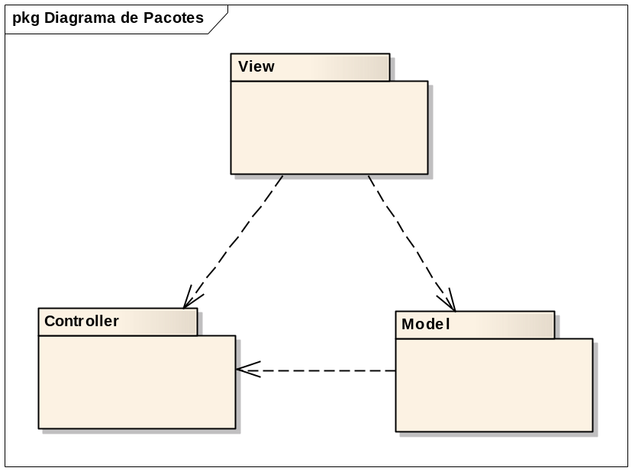
O sistema será desenvolvido na plataforma Web utilizando a linguagem de programação Java, para tanto a tecnologia JSF com componentes RichFaces deverá ser utilizada.
Ambiente de Produção (Servidor)
- RHEL-Server-5.3 x64;
- Oracle database 10g Enterprise Edition release 10.2.0.1.0;
- Gerador de Relatórios: iReport gerando relatórios jasper;
- Servidor de Aplicação Java: JBoss Red Hat 4.3.0.
Ambiente de Operação (Cliente)
- Microsoft Internet Explorer 7.0 ou superior;
- Mozilla Firefox 3.5 ou superior;
- Adobe Reader PDF.

Iteração das Camadas
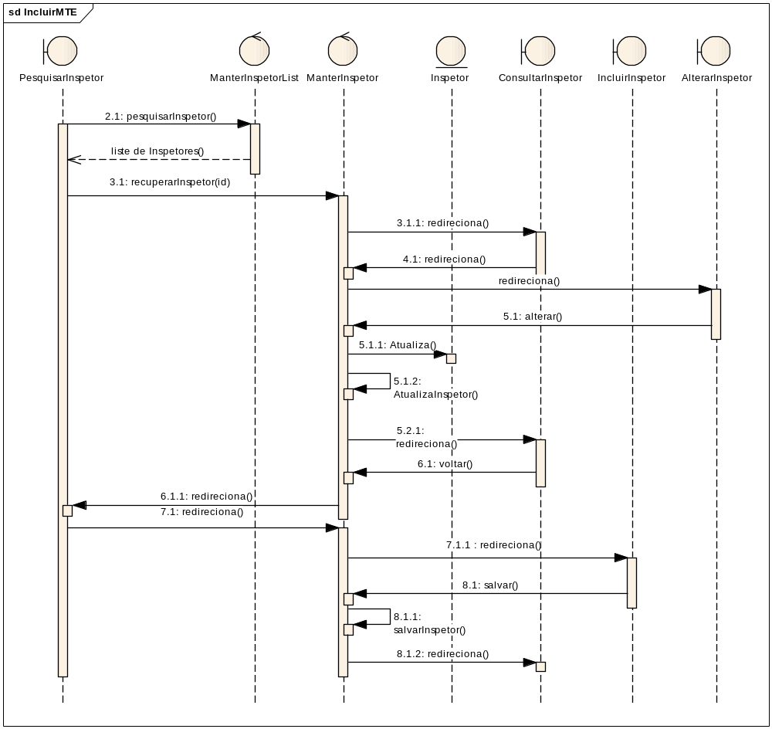

  - Recursos Humanos

Função | Responsabilidade
Administrador | Responsável por gerar o cronograma de visitas às escolas de jurisdição de secretarias regionais de educação, pesquisar e consultar auditoria e manter inspetores.
Inspetor | Responsável por realizar inspeção escolar, manter escolas e emitir relatórios.

  - Modularização do Projeto (usar os artefatos Diagrama de Pacotes)
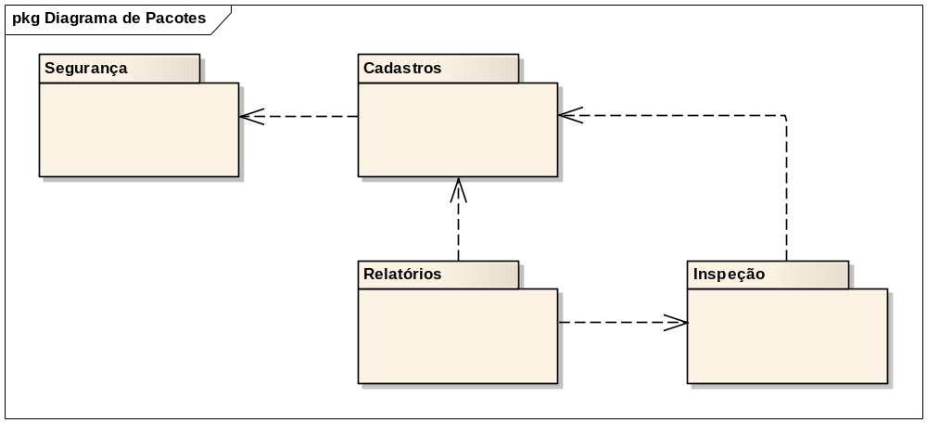
Diagrama de Pacotes 1: Diagrama de Pacotes do Sistema
- Definição do Escopo do Sistema
  - Diagrama de Estado

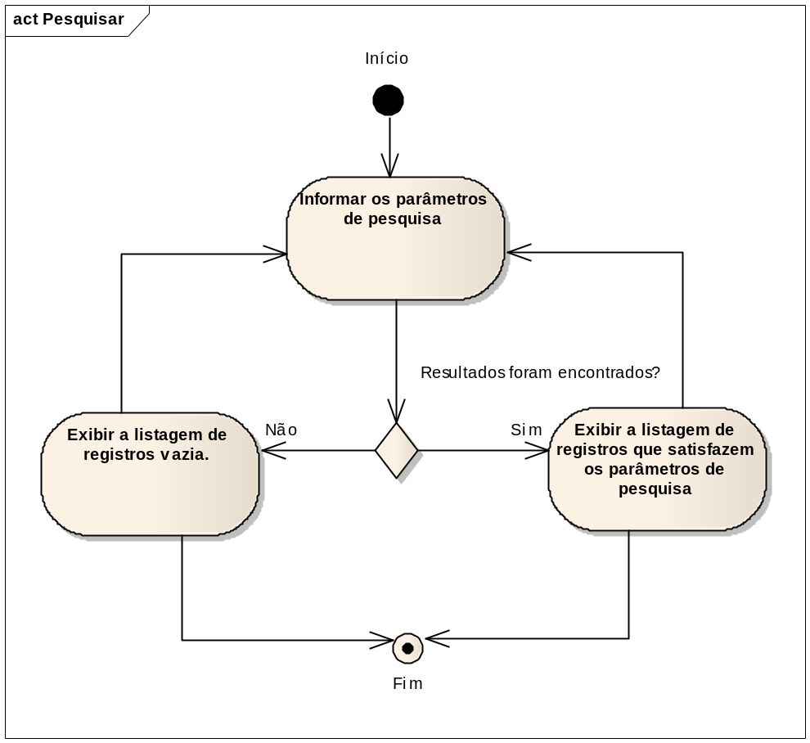
Diagrama de Estado 1: Pesquisar Genérico
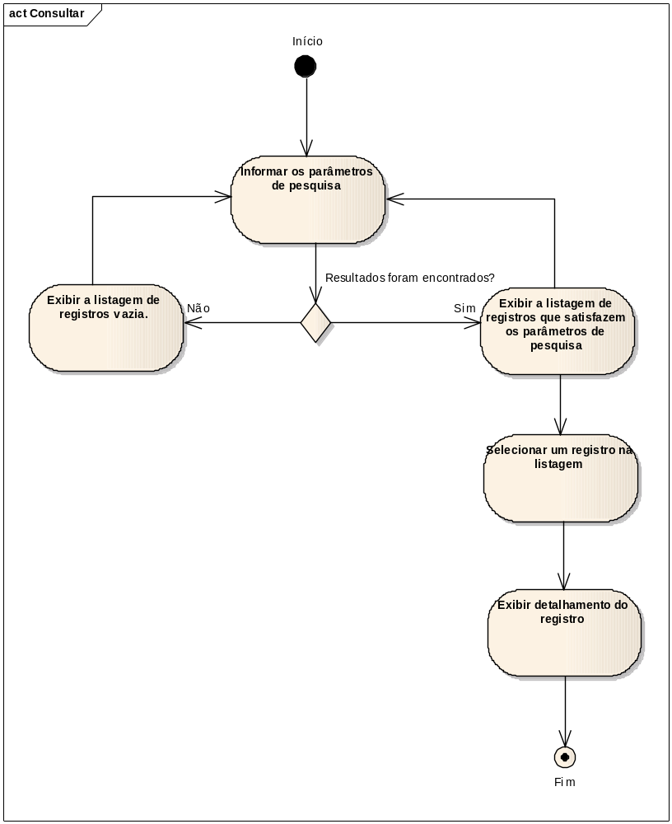
Diagrama de Estado 2: Consultar Genérico

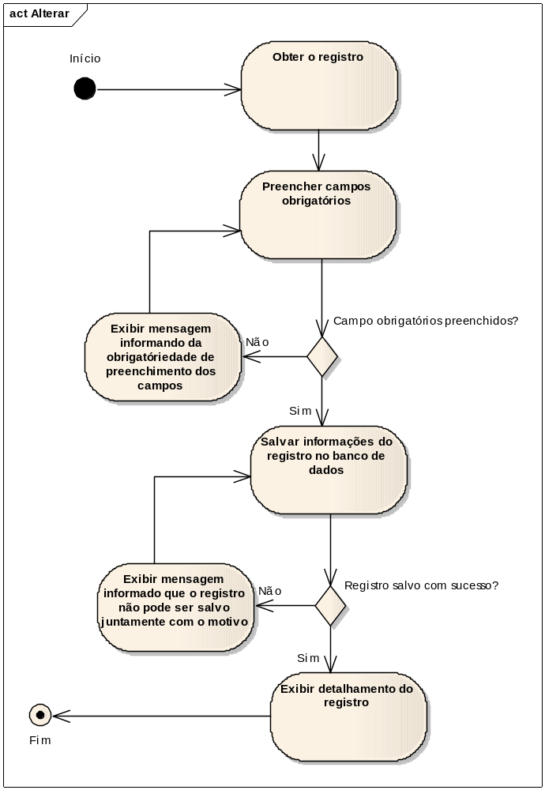
Diagrama de Estado 3: Alterar Genérico

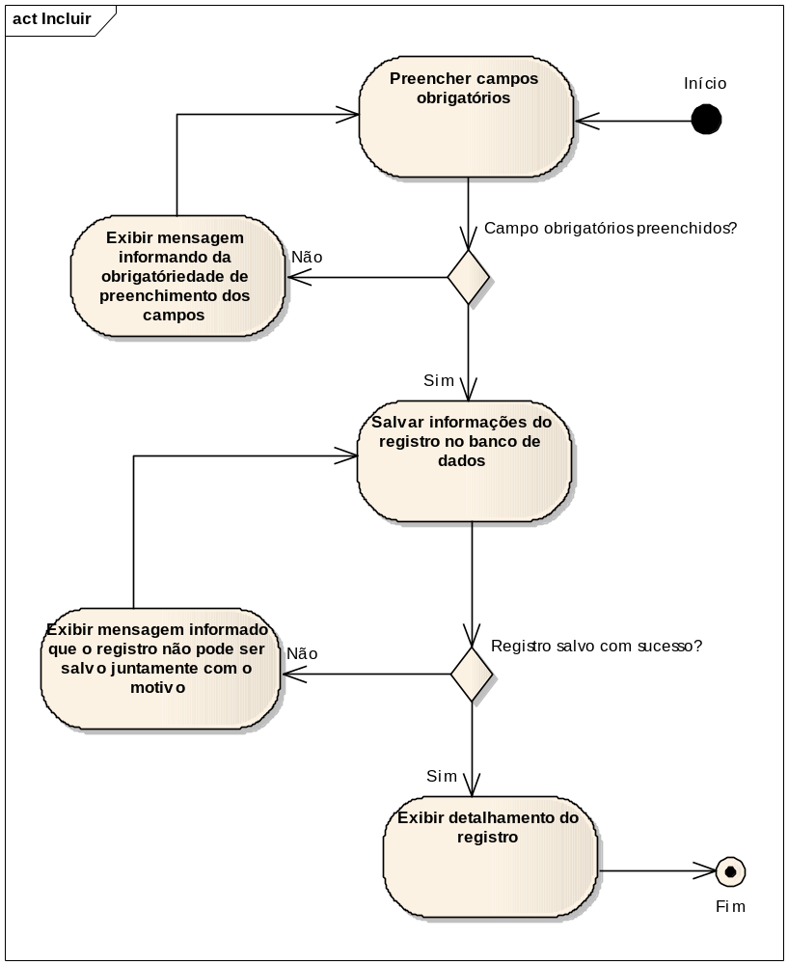
Diagrama de Estado 4: Inclusão Genérica

Especificação dos casos de uso
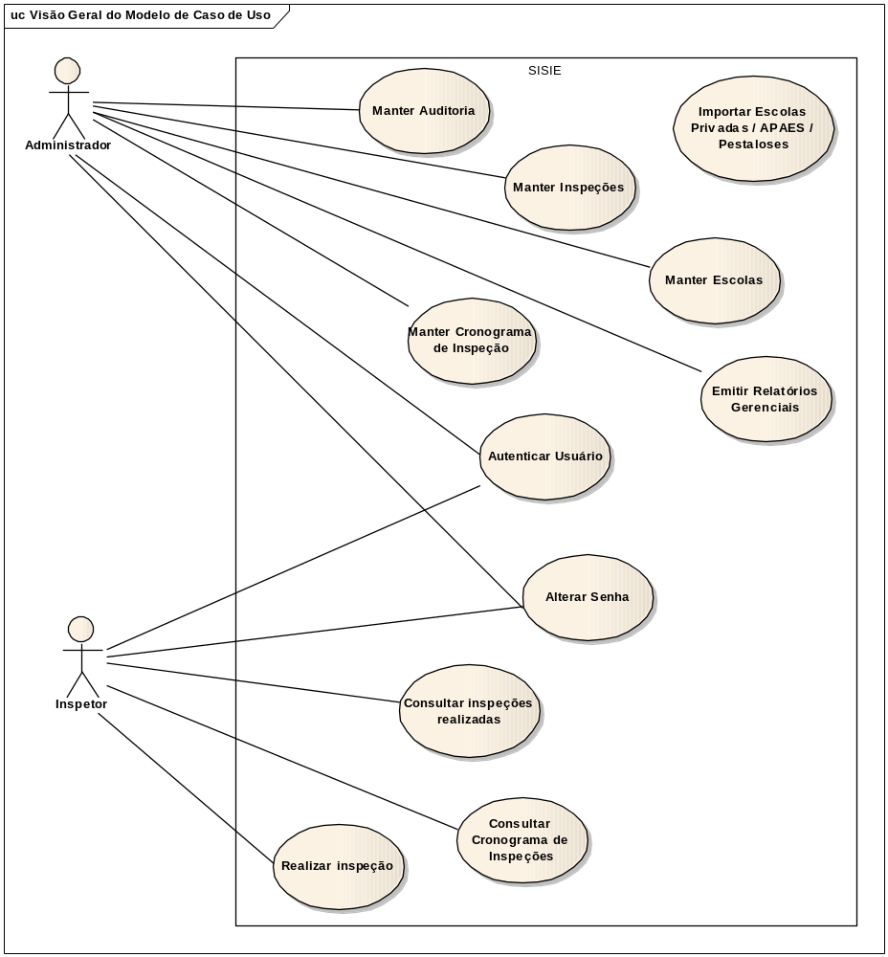

- Definição da Estratégia de Integração com Sistemas Legados
  - Entradas e Saídas de Interface
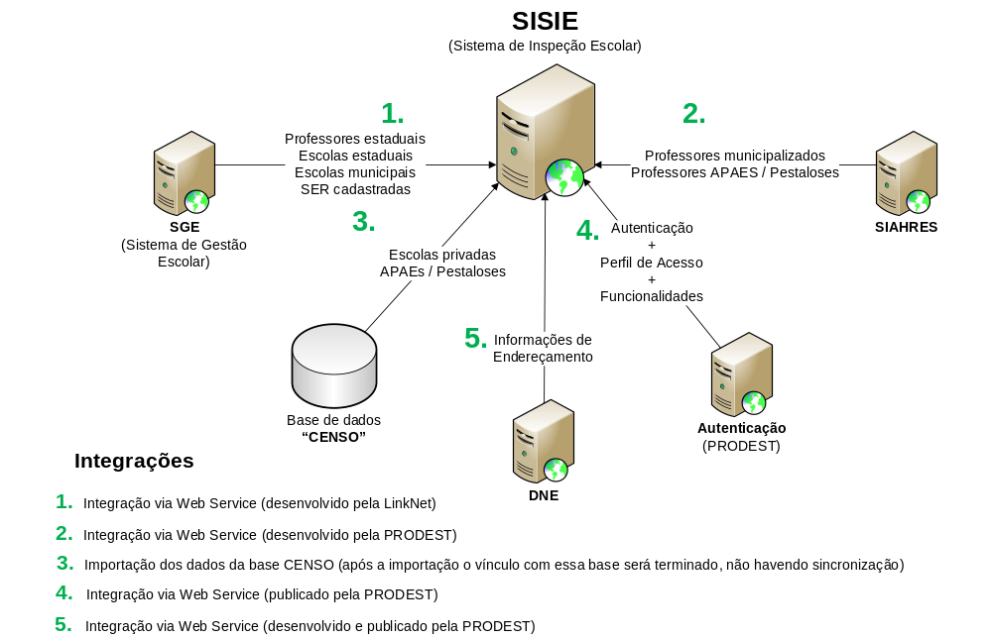

- Prototipação do Sistema
  - Endereço do Protótipo
Ver especificações de Caso de Uso

- Aprovação

